UNIVERSIDADE FEDERAL DO RIO GRANDE DO SUL
INSTITUTO DE INFORMÁTICA
CURSO DE CIÊNCIA DA COMPUTAÇÃO

RENATO FERNANDES

Estruturando Descrições de Casos de Uso para fins de Persistência em Banco de Dados Relacional

Trabalho de Diplomação

Prof. Dr. Marcelo Soares Pimenta
Orientador

Porto Alegre, maio de 2006.

UNIVERSIDADE FEDERAL DO RIO GRANDE DO SUL
Reitor: Prof. José Carlos Ferraz Hennemann
Vice-Reitor: Prof. Pedro Cezar Dutra Fonseca
Pró-Reitor Adjunto de Graduação: Prof. Carlos Alexandre Netto.
Diretor do Instituto de Informática: Prof. Philippe Olivier Alexandre Navaux.
Bibliotecária-Chefe do Instituto de Informática: Beatriz Regina Bastos Haro.

AGRADECIMENTOS
Aos meus pais pela educação e pelo amor que recebi durante todos esses anos.
À Micheline Hoffmann por me fazer uma pessoa melhor a cada novo dia.
Ao professor Marcelo Pimenta pela orientação nesse trabalho.
Aos professores Raul Fernando Weber e Maria Medianeira Gonzalez por mostrarem que algumas das lições mais importantes da vida não se aprende em sala de aula.
SUMÁRIO
LISTA DE ABREVIATURAS E SIGLAS.............................................................6
LISTA DE FIGURAS...........................................................................................7
LISTA DE TABELAS..........................................................................................8
RESUMO.............................................................................................................9
ABSTRACT.......................................................................................................10
1 INTRODUÇÃO...............................................................................................11
2 CASOS DE USO E SUAS DESCRIÇÕES.....................................................14
2.1 Casos de uso na UML: Elementos.........................................................................14
2.1.1 Atores.....................................................................................................................14
2.1.2 Casos de uso...........................................................................................................16
2.1.3 Cenários.................................................................................................................20
2.2 Artefatos gráficos....................................................................................................20
2.2.1 Diagrama de casos de uso......................................................................................20
2.2.2 Diagrama de atividades..........................................................................................21
2.3 Utilizando diagramas de atividades como descrição de caso de uso..................23
2.3.1 Motivo da escolha de diagramas de atividade.......................................................23
2.4 Representando o fluxo principal...........................................................................23
2.5 Representando um fluxo alternativo.....................................................................25
2.6 Representando um relacionamento de inclusão...................................................26
2.7 Ferramenta: UC Designer......................................................................................28
3 REUSO DE INTERFACES.............................................................................31
3.1 Ambiente..................................................................................................................31
3.2 Ponte entre caso de uso e banco de dados.............................................................33
4 PERSISTINDO DESCRIÇÕES DE CASOS DE USO....................................34
4.1 Arquitetura..............................................................................................................34
4.2 Desmaterialização de casos de uso.........................................................................36
4.2.1 Mapeamento XML - XSL......................................................................................39
4.2.2 Desmaterialização: Funcionamento interno...........................................................40
4.3 Materialização de casos de uso..............................................................................42
4.3.1 Materialização: Funcionamento interno................................................................42
5 CONCLUSÃO................................................................................................46
5.1 Contribuições...........................................................................................................46
5.2 Limitações................................................................................................................46
5.3 Trabalhos futuros...................................................................................................47
REFERÊNCIAS.................................................................................................48
APÊNDICE - ARQUIVO XSL............................................................................49
LISTA DE ABREVIATURAS E SIGLAS
CASE Computer Aided Software Engineering
UML Unified Modeling Language
XML Extensible Markup Language
XSLT Extensible Stylesheet Language Transformation
LISTA DE FIGURAS
Figura 1.1: Roda dos casos de uso..................................................................................11
Figura 1.2: Ponto de inserção do trabalho no ambiente proposto...................................12
Figura 2.1: Ator Analista de Sistemas............................................................................15
Figura 2.2: Atores Analista de Sistemas e Gerente especializam ator Usuário..............15
Figura 2.3: Caso de uso Comprar pela Internet..............................................................17
Figura 2.4: Compra por Cliente Especial estende Comprar Produto..............................18
Figura 2.5: Casos de uso Solicitar Pedidos e Remover Pedidos incluem o caso de uso Autenticar Usuário..........................................................................................................19
Figura 2.6: Casos de uso Pagar Fatura com Cheque e Pagar Fatura com Cartão especializam o caso de uso Pagar Fatura........................................................................19
Figura 2.7: Diagrama de Casos de Uso...........................................................................21
Figura 2.8: Diagrama de Atividades................................................................................22
Figura 2.9: Representação de fluxo principal através de diagrama de atividades...........25
Figura 2.10: Representação de fluxo alternativo através de diagrama de atividades......26
Figura 2.11: Relacionamento de inclusão representado por diagrama de casos de uso..27
Figura 2.12: Representação de inclusão através de diagrama de atividades...................28
Figura 2.13: UC Designer - Campos do caso de uso.......................................................29
Figura 2.14: Representação de descrição de caso de uso no UC Designer.....................30
Figura 2.15: XML gerado pelo UC Designer..................................................................30
Figura 3.1: Ambiente.......................................................................................................32
Figura 3.2: Metamodelo de Casos de Uso.......................................................................32
Figura 4.1: Arquitetura da solução proposta...................................................................35
Figura 4.2: Representação da descrição simplificada do caso de uso Exibir mensagens na UC Designer...............................................................................................................37
Figura 4.3: XML exportado pela UC Designer relativo ao caso de uso Exibir mensagens........................................................................................................................38
Figura 4.4: Script de povoamento da base de dados........................................................39
Figura 4.5:Mapeamento da tabela CasoDeUso...............................................................39
Figura 4.6:Mapeamento da tabela Passo.........................................................................39
Figura 4.7:XML gerado pelo XStream para materialização do caso de uso...................44
LISTA DE TABELAS
Tabela 2.1: Caso de uso de Compra de livro pela Internet..............................................16
Tabela 2.2: Comparação entre métodos de representação de descrição de casos de uso....................................................................................................................................23
Tabela 2.3: Fluxo principal do caso de uso Fazer pedido...............................................24
Tabela 2.4: Fluxo principal e alternativo do caso de uso Efetuar login no sistema........26
Tabela 2.5: Ícones utilizados pelo UC Designer.............................................................28
Tabela 4.1: Caso de uso Exibir mensagens.....................................................................37
RESUMO
A proposta deste trabalho é escolher uma abordagem de estruturação de descrição de casos de uso utilizando diagramas UML e propor uma forma de realizar a materialização e desmaterialização desses casos de uso estruturados em um banco de dados relacional fazendo uso de transformações XSLT.

Palavras-Chave: Casos de uso, Desenvolvimento dirigido a casos de uso, UML, XML, XSLT, Engenharia de Software.
Structuring Use Cases Descriptions for the Purpose of Relational Database Persistence
ABSTRACT
The purpose of this paper is to choose an approach to structure use case descriptions using UML diagrams and to suggest a way to do a materialization and dematerialization of these structured use cases in a relational database making use of XSLT transformations.

Palavras-Chave: Use Cases, Use case driven development, UML, XML, XSLT, Software engineering.
1 INTRODUÇÃO
Muitos dos sistemas de software desenvolvidos na atualidade utilizam como metodologia o desenvolvimento dirigido por casos de uso. Esse modelo foi proposto por Ivar Jacobson em [Jacobson 1992] e prega a utilização dos casos de uso levantados pelos analistas de negócio não apenas como descrição textual e documentação do sistema em desenvolvimento, mas sim como eixo central de todo o processo de fabricação do software.
Alistair Cockburn ilustra o conceito de desenvolvimento dirigido a casos de uso em [Cockburn 2005] ao afirmar que "os caso de uso agem como o eixo de uma roda e as outras informações agem como raios levando a diferentes direções.", como representado na Figura 1.1
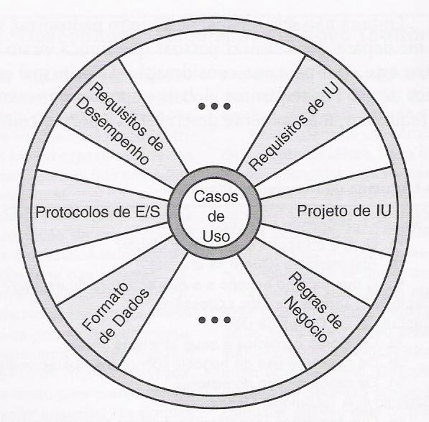
Figura 1.1: Roda dos casos de uso
Conforme exibido na figura acima, entre os muitos produtos que podem ser gerados a partir dos casos de uso encontra-se o projeto de interface com o usuário. Com base nesses dados Augusto Moreira propõe em [Moreira 2006] a reutilização de interfaces com o usuário em projetos de software dirigidos por casos de uso baseados na UML.
Descrições de casos de uso são, na sua essência, textos livres com nenhum ou com baixíssimo grau de formalização. Isso praticamente inviabiliza uma abordagem automatizada na busca de padrões que possam indicar a possibilidade de reuso das interfaces por eles geradas. Para que essa busca possa ser efetivada Moreira propõe a persistência da descrição de um caso em um modelo relacional por ele desenvolvido.
Devido à forma não estruturada natural de um caso de uso, existe uma lacuna que deve ser preenchida entre o caso de uso documentado de forma livre e o banco de dados que servirá como seu repositório. Essa lacuna é ilustrada na Figura 1.2.
Esse trabalho é uma proposta de preenchimento desse vazio de forma que o caminho ilustrado logo abaixo possa ser percorrido.

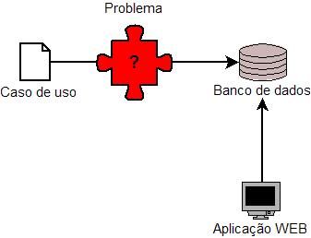
Figura 1.2: Ponto de inserção do trabalho no ambiente proposto

O objetivo desse trabalho é implementar uma maneira de estruturar as descrições dos casos de uso utilizando diagramas UML e persistir a informação em um banco de dados relacional, de forma a permitir a pesquisa dos dados da maneira que o usuário necessitar.
No capítulo 2 são apresentados conceitos como casos de uso, atores e cenários. Nessa mesma seção é descrita a maneira escolhida para representar uma descrição de caso através de artefatos da UML.
No capítulo 3 é introduzido o ambiente proposto por Moreira para a busca do reuso de interfaces com o usuário e detalhada a forma como esse trabalho se insere nesse contexto.
No quarto capítulo é exibida a arquitetura da solução proposta, juntamente com um exemplo em alto nível da estruturação de uma descrição de caso de uso.
No quinto e último capítulo é apresentada a conclusão do trabalho, onde são abordadas as suas contribuições e limitações.
2 CASOS DE USO E SUAS DESCRIÇÕES
Nesse capítulo são apresentados alguns conceitos básicos da UML com relevância para o trabalho desenvolvido. Também é descrita a forma de representação utilizada para a estruturação da descrição de casos de uso e mostrados exemplos que ilustram a solução de representação.
2.1 Casos de uso na UML: Elementos
A UML é uma linguagem de modelagem amplamente utilizada no desenvolvimento de sistemas orientados a objeto. Logo abaixo alguns de seus elementos são apresentados com o propósito de dar suporte ao leitor para os próximos itens que serão abordados nesse trabalho.
A especificação completa da UML pode ser encontrada em [OMG 2006].
2.1.1 Atores
Segundo Craig Larman [Larman 2000], "Ator é uma entidade externa ao sistema que, de alguma maneira, participa da história do caso de uso".
Atores não representam apenas seres humanos na sua interação com o sistema em desenvolvimento, mas sim qualquer agente externo que possa trocar informações com o mesmo. Isso inclui, por exemplo, dispositivos de hardware e, até mesmo, outros sistemas de software.
Quando o ator reprenta um ser humano no domínio do problema, ele na verdade está vinculado a um papel representado pelo usuário como, por exemplo, Analista de Sistemas e não a uma pessoa em especial, como "o Analista de Sistemas Renato Fernandes".
A utilização de atores no processo de desenvolvimento de software auxilia na compreensão das interações que ocorrem com o sistema.
Na UML um ator é representado pelo ícone exibido na Figura 2.1.
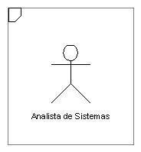
Figura 2.1: Ator Analista de Sistemas

Os atores de um sistema podem possuir um vínculo entre si através de um relacionamento de generalização/especialização. Nesse tipo de relacionamento um ator com comportamento comum é especializado por outro com funções mais concretas. Um exemplo seria o de um ator Usuário que é especializado por dois atores: Analista de Sistemas e Gerente. Esse tipo de relacionamento é representado na UML pelos ícones apresentados na Figura 2.2.

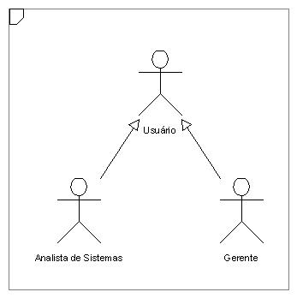
Figura 2.2: Atores Analista de Sistemas e Gerente especializam ator Usuário

A especialização de atores é utilizada como uma forma de evitar a redundância de relacionamentos entre atores e casos de uso. Dessa forma, todos os relacionamentos do ator Usuário também são válidos para o ator Gerente, mas o contrário não é verdadeiro.

2.1.2 Casos de uso

Segundo Alistair Cockburn [Cockburn 2005], "Um caso de uso descreve o comportamento do sistema sob diversas condições conforme o sistema responde a uma requisição de um ator".
Um caso de uso é um documento essencialmente textual e, embora possamos encontrar diversas recomendações e dicas de como escrevê-lo e organizá-lo, não existe nenhuma normatização quanto ao seu conteúdo e sua forma de escrita.
Na Tabela 2.1 é exibido um exemplo de caso de uso onde um ator Comprador efetua uma compra na Internet.
Título: Comprar pela Internet
Ator: Comprador
Descrição: Comprador navega por site de compras e efetiva transação.
Pré-condição: Comprador já possui cadastro no sistema.
 | Ator |  | Sistema
1 | Navega pelo site e seleciona itens a serem comprados.
2 | Clica no botão de Check Out.
 |  | 3 | Solicita preenchimento de informações de usuário e senha.
4 | Digita usuário e senha.
 |  | 5 | Verifica informações digitadas pelo Comprador e confirma que os dados fornecidos estão de acordo com a base de dados.
 |  | 6 | Apresenta informações sobre o pedido (qual a forma de pagamento e endereço de entrega).
7 | Escolhe como opção de pagamento Cartão de Crédito e digita o número do cartão.
 |  | 8 | Autoriza a venda
 |  | 9 | Confima a venda
 |  | 10 | Notifica cliente via email.
Tabela 2.1: Caso de uso de compra de livro pela Internet.

Entre as diversas classificações que podem ser dadas a um caso de uso, uma delas diz respeito à forma como o texto que o descreve está ou não vinculado à tecnologia que será empregada no projeto e implementação do software em desenvolvimento.
Um caso de uso é chamado de essencial quando a sua descrição não está vinculada a qualquer tecnologia ou detalhe de implementação. Esse tipo de caso captura a essência do negócio e deve ser utilizado como documento de análise de negócio na sua forma mais pura. Uma forma prática de verificar se um caso de uso é, de fato, essencial é imaginar se a sua descrição é válida tanto para os tempos atuais como para 100 anos atrás.
Um caso de uso é chamado de real quando a sua descrição está impregnada de fatores relacionados à tecnologia que será empregada na implementação do software que está sendo desenvolvido e é utilizado mais na fase de Projeto e Desenvolvimento do projeto de software.
O caso de uso exibido na Tabela 2.1 é real porque faz menção a tecnologias específicas, como email, e a detalhes de implementação, como "botão de Check Out".
Na UML um caso de uso é representado por uma elipse com o nome do caso de uso em seu interior, conforme mostra a Figura 2.3.

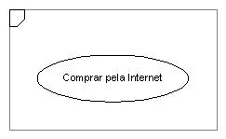
Figura 2.3: Caso de uso Comprar pela Internet
Os casos de uso podem possuir três tipos de relacionamento entre si: Extend, Include e Generalização/Especialização. Cada um deles é explicado nas seções logo abaixo.
2.1.2.1 Relacionamento Extensão
O relacionamento de extensão é o menos utilizado dos três listados acima.
Um caso de uso estende o outro quando este acrescenta novos comportamentos àquele. O caso de uso que é estendido, também chamado de caso de uso base, pode ser executado mesmo sem a sua extensão. Um exemplo seria um caso de uso de nome Comprar Produto que é estendido por um caso de uso Compra por Cliente Especial.
O relacionamento de extensão é representado na UML conforme mostrado na Figura 2.4.

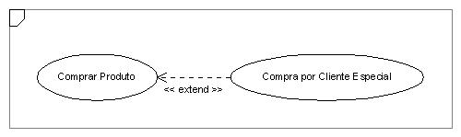
Figura 2.4: Compra por Cliente Especial estende Comprar Produto
2.1.2.2 Relacionamento Inclusão
Um caso de uso inclui outro quando o primeiro faz uso do comportamento descrito no segundo. O caso de uso que inclui não pode ser executado sem o que está sendo incluído. Um exemplo desse tipo de relacionamento seria um caso de uso de nome Solicitar Pedidos que inclui o caso de uso Autenticar Usuário.
Esse relacionamento permite, além da decomposição de casos de uso complexos em casos de uso mais simples, substituir diversas ocorrências de uma mesma lógica de negócio ou comportamento do sistema em apenas um caso de uso que é chamado por todos aqueles que façam uso de uma funcionalidade específica. Um caso de uso Remover Pedidos pode incluir o mesmo caso de uso Autenticar Usuário citado no parágrafo anterior.
O relacionamento de inclusão é representado na UML conforme mostrado na Figura 2.5.

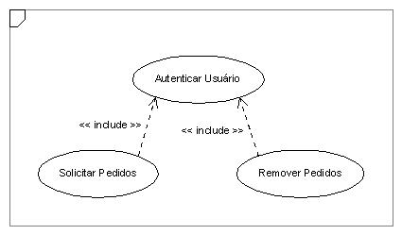
Figura 2.5: Casos de uso Solicitar Pedidos e Remover Pedidos incluem o caso de uso Autenticar Usuário
2.1.2.3 Relacionamento Generalização/Especialização
Os casos de uso especializados podem incluir novos comportamentos e/ou sobrescrever comportamentos do caso de uso mais geral. Como exemplo temos um caso de uso de nome Pagar Fatura que é especializado pelos casos de uso Pagar Fatura com Cartão e Pagar Fatura com Cheque.
O relacionamento de generalização/especialização é representado na UML conforme exibido pela Figura 2.6.

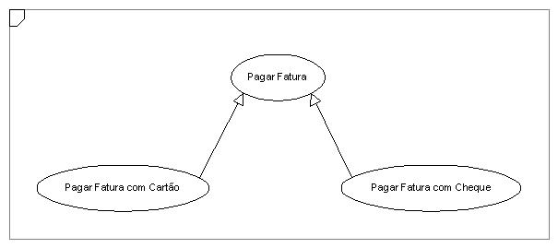
Figura 2.6: Casos de uso Pagar Fatura com Cheque e Pagar Fatura com Cartão especializam o caso de uso Pagar Fatura

2.1.3 Cenários
Um caso de uso pode possuir diversos fluxos de eventos. Cada fluxo compreende a sequência de ações tomadas pelo ator e pelo sistema que culminam no desfecho do caso de uso com sucesso ou falha na tarefa de atingir o objetivo desejado pelo ator. Cada um desses fluxos é chamado de cenário.
Na Tabela 2.1, é apresentado o cenário principal do caso de uso Comprar pela Internet. O cenário principal de um caso de uso é aquele que expressa as interações e o resultado obtido em um ambiente onde tudo ocorre da maneira esperada conforme levantamento efetuado pelo Analista de Negócio no domínio do problema.
O cenário principal é o caso básico a partir do qual pode-se incluir variações, erros, nuances diferenciadas e a esses caminhos modificados é dado o nome de cenários alternativos.
Um exemplo de cenário alternativo no caso de uso da Tabela 2.1 seria uma variação do passo 5 onde o usuário digitaria dados inválidos. Nesse ponto um cenário alternativo do caso de uso é criado e toda a nova sequência de passos entre ator e sistema é escrita.
2.2 Artefatos gráficos
A UML especifica diversos diagramas que podem ser utilizados durante o processo de desenvolvimento de software. Cada um desses diagramas representa o sistema que está sendo desenvolvido sob uma visão específica. Os diagramas podem ser classificados em quatro tipos, de acordo com a visão que proporcionam: diagramas de comportamento externo, diagramas estruturais, diagramas de comportamento interno e diagramas de implementação.
A seguir serão apresentados dois diagramas que possuem uma relevância significativa no contexto desse trabalho.
2.2.1 Diagrama de Caso de Uso
O diagrama de caso de uso é responsável pela visão externa do sistema em desenvolvimento. Ele representa o relacionamento entre atores, entre casos de uso e entre atores e casos de uso. Esse artefato descreve o que o sistema faz do ponto de vista de um observador externo.
É de suma importância compreender que o diagrama de caso de uso não representa em momento algum a descrição de um caso de uso.
Na Figura 2.7 é mostrado um diagrama de caso de uso.
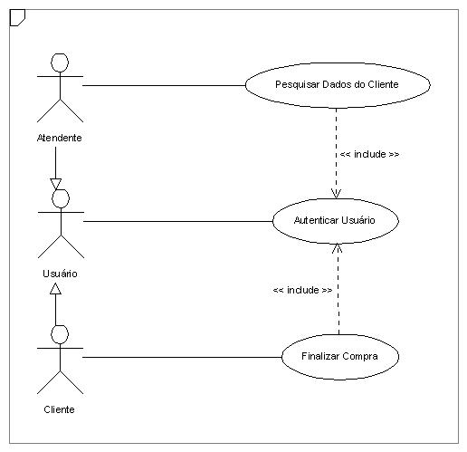
Figura 2.7: Diagrama de Casos de Uso

No exemplo acima estão representados os relacionamentos de especialização existentes entre os atores Cliente, Atendente e Usuário, os relacionamentos de inclusão entre os casos de uso Autenticar Usuário, Finalizar Compra e Pesquisar Dados do Cliente e os relacionamentos existentes entre os atores e os casos de uso.
2.2.2 Diagrama de Atividades
O diagrama de atividades é um dos artefatos que representa o comportamento interno do sistema em desenvolvimento. Ele descreve uma sequência de atividades utilizando comportamento condicional e paralelo. Para isso são utilizados, basicamente, os seguintes elementos:
- Início: Ponto de partida do diagrama. É representado por um círculo preenchido.
- Atividade: Atividade propriamente dita, o "fazer algo". É representado por um retângulo de bordas arredondadas com o nome da atividade.
- Desvio: Indica uma tomada de decisão. Possui uma entrada e múltiplas saídas. É representado por um losango.
- Intercalação: Indica o final de um comportamento condicional. Possui múltiplas entradas e uma saída. É representado por um losango.
- Separação: Início de atividades que ocorrem em paralelo. Possui uma entrada e múltiplas saídas. É representado por um traço horizontal.
- Junção: Fim da execução de atividades em paralelo. Possui múltiplas entradas e apenas uma saída. Também é representado por um traço horizontal.
- Fim: Ponto de término do diagrama de atividades. É representado por um círculo preenchido com um lista branca ao redor.
Na Figura 2.8 é exibido um exemplo de diagrama de atividades.
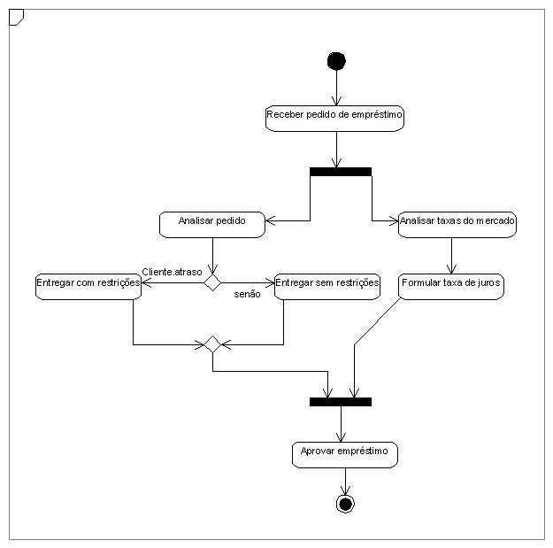
Figura 2.8: Diagrama de Atividades
2.3 Utilizando diagramas de atividades como descrição de caso de uso
Um dos problemas enfrentados no decorrer desse trabalho foi definir uma maneira de estruturar as descrições dos casos de uso utilizando padrões da UML. Depois de levantadas algumas opções, a escolha foi por adotar o modelo de descrição apresentado por Gabriel Bornia em seu trabalho de mestrado [Bornia 2005].
Nessa seção serão resumidamente apresentados alguns itens chave da solução adotada.
2.3.1 Motivo da escolha de diagramas de atividade
Russel Hurlbut, em [Hurlbut 1997b], relacionou diversos mecanismos que podem ser utilizados como notação de descrições de casos de uso. Entre as opções pode-se destacar Liguagens formais, Redes de Petri, Use case maps, Diagramas de atividade, Diagramas de sequência e Diagramas de estado.
Um estudo comparativo entre os métodos citados acima foi realizado em [Bornia 2005] e os seguintes critérios foram levados em consideração:
- Compatível com UML: Não compatível(1), compatível(3).
- Complexidade: Pouco(1), médio(2), muito(3).
- Difundido no mercado: Pouco(1), médio(2), muito(3).
- Formato gráfico: Nenhum(1), existente(3).
- Representação de lógica condicional: Ruim(1), médio(2), bom(3).
- Representação de paralelismo: Ruim(1), médio(2), bom(3).
- Suporte de ferramentas: Raro(1), médio(2), frequente(3).
Dentre os métodos estudados o escolhido foi o Diagrama de atividades, com base no resultado descrito pela Tabela 2.2, exibida logo abaixo.
 | 1 | 2 | 3 | 4 | 5 | 6 | 7
Linguagens Formais | 1 | 3 | 1 | 1 | 3 | 3 | 1
Redes de Petri | 1 | 2 | 1 | 3 | 3 | 3 | 1
Use case maps | 1 | 2 | 1 | 3 | 3 | 3 | 1
Diagramas de atividade | 3 | 1 | 3 | 3 | 3 | 3 | 3
Diagramas de sequência | 3 | 1 | 3 | 3 | 1 | 2 | 3
Diagramas de estado | 3 | 1 | 3 | 3 | 1 | 1 | 3
Tabela 2.2: Comparação entre métodos de representação de descrição de casos de uso
2.4 Representando o fluxo principal
Nessa seção é apresentado um exemplo de descrição de um cenário, ou fluxo, principal de um caso de uso utilizando um diagrama de atividade.
A Tabela 2.3 exibida logo abaixo contém a descrição do fluxo principal do caso de uso simplificado "Fazer pedido".
Título: Fazer pedido
Ator: Cliente
Descrição: Cliente efetua pedido e o submete.
Pré-condição: Cliente já foi autenticado pelo sistema.
 | Ator |  | Sistema
1 | Seleciona o ítem de menu "Fazer pedido"
 |  | 2 | Exibe tela de cadastramento de pedido.
3 | Fornece seus dados pessoais e seleciona itens do pedido.
4 | Seleciona forma de pagamento "Cartão de Crédito".
 |  | 5 | Solicita número do cartão de crédito
6 | Digita número do cartão de crédito.
7 | Confirma pagamento.
 |  | 8 | Processa transação
Tabela 2.3: Fluxo principal do caso de uso Fazer pedido

A descrição exposta acima pode ser representada através de um diagrama de atividades com o uso de estereótipos, conforme exibido pela Figura 2.9.
Os estereótipos são utilizados para distinguir os passos executados pelo ator dos passos executados pelo sistema.
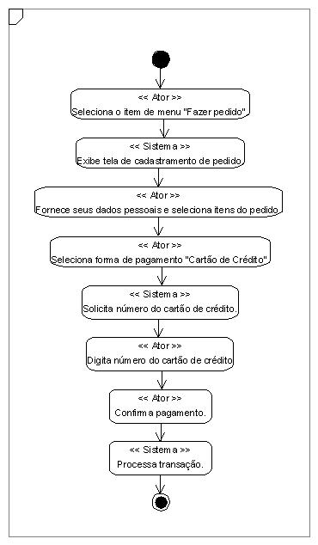
Figura 2.9: Representação de fluxo principal através de diagrama de atividades
2.5 Representando um fluxo alternativo
Após ser apresentada a representação de um fluxo principal, nessa seção é exemplificada a representação de um fluxo alternativo através de diagramas de atividades e estereótipos.
A Tabela 2.4 exibida logo abaixo contém a descrição do fluxo principal e de um fluxo alternativo do caso de uso simplificado "Efetuar login no sistema".

Título: Efetuar login no sistema
Ator: Usuário
Descrição: Usuário fornece dados e se loga no sistema.
Pré-condição: Base de dados de usuários do sistema povoada.
 | Ator |  | Sistema
1 | Digita nome de usuário e senha.
 |  | 2 | Verifica se os dados digitados estão corretos.
 |  | 3 | Autoriza acesso do usuário.
Alternativa 1: Dados informados pelo usuário estão incorretos.
 |  | 1 | Exibe mensagem de dados incorretos e solicita novo login.
Tabela 2.4: Fluxo principal e alternativo do caso de uso Efetuar login no sistema

A descrição exposta acima pode ser representada através de um diagrama de atividades com o uso de estereótipos da maneira exibida pela Figura 2.10.
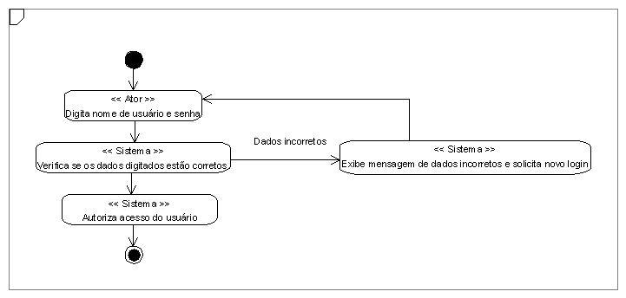
Figura 2.10: Representação de fluxo alternativo através de diagrama de atividades
2.6 Representando um relacionamento de inclusão
O diagrama de atividades permite representar também os relacionamentos de inclusão e de extensão existentes entre os casos de uso. Após ilustrar a representação dos fluxos principal e alternativo nas seções anteriores, nas linhas a seguir será ilustrado a representação genérica de um relacionamento de inclusão ("include").
A figura 2.11 mostra um diagrama de casos de uso onde existe um relacionamento de inclusão entre o caso de uso "UC 01" e o caso de uso "UC 02", onde o segundo é incluído pelo primeiro.
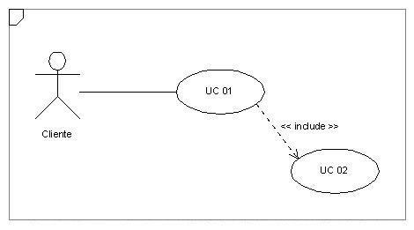
Figura 2.11: Relacionamento de inclusão representado por diagrama de casos de uso

O ponto de inclusão do caso de uso “UC 02” no caso de uso “UC 01” é facilmente representado em um diagrama de atividades utilizando-se um estereótipo específico para tal, conforme pode ser observado na figura 2.12.
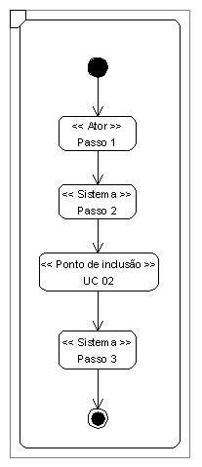
Figura 2.12: Representação de inclusão através de diagrama de atividades
2.7 Ferramenta: UC Designer
A ferramenta CASE adotada para representação de descrições de casos de uso como diagramas de atividades no decorrer desse trabalho foi a UC Designer, criada como prova de conceito por Gabriel Bornia em [Bornia 2005].
UC Designer faz uso de diagramas de atividade estereotipados para a representação das descrições dos casos de uso e fornece facilidades como a exportação de arquivos XML dos diagramas criados além de ser um produto de código aberto, o que permite que seja alterada para atender às necessidades específicas de cada usuário.
Os elementos do diagrama de atividades são representados pelos ícones listados na Tabela 2.5, apresentada logo abaixo:
Ícone UC Designer | Elemento UML | Descrição
 |  | Estado de início do diagrama.
 | 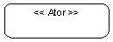 | Atividade que representa o ator.
 | 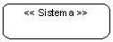 | Atividade que representa o sistema.
 | 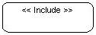 | Atividade que representa um ponto de inclusão.
 | 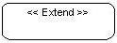 | Atividade que representa um ponto de extensão.
 |  | Elemento que representa o sincronismo de fluxos de atividade.
 |  | Estado final do diagrama.
Tabela 2.5: Ícones utilizados pelo UC Designer

A ferramenta permite não apenas o mapeamento dos fluxos dos casos de uso, mas também a entrada de outras informações como Pré-condição, Pós-condição e Atores, conforme pode ser veficado na Figura 2.13.

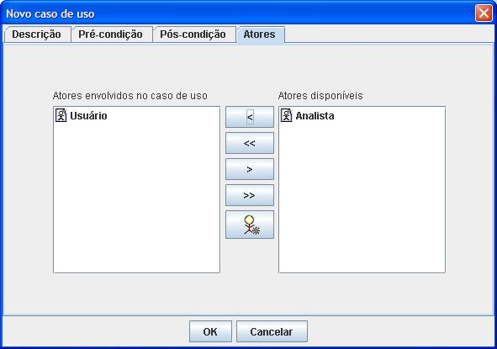
Figura 2.13: UC Designer - Campos do caso de uso

Para exemplificar a modelagem de uma descrição de caso de uso na UC Designer foi utilizada a descrição do caso de uso “Efetuar login no sistema” , representada na Tabela 2.4. O diagrama gerado para esse exemplo é o exibido na Figura 2.13.
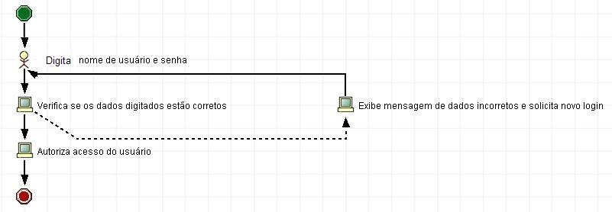
Figura 2.14: Representação de descrição de caso de uso no UC Designer

Para obter-se um arquivo contendo a descrição do caso de uso em formato XML deve-se utilizar a ferramenta de exportação nativa do UC Designer.
O conteúdo do arquivo exportado tendo como base a representação acima é apresentado na figura 2.14.
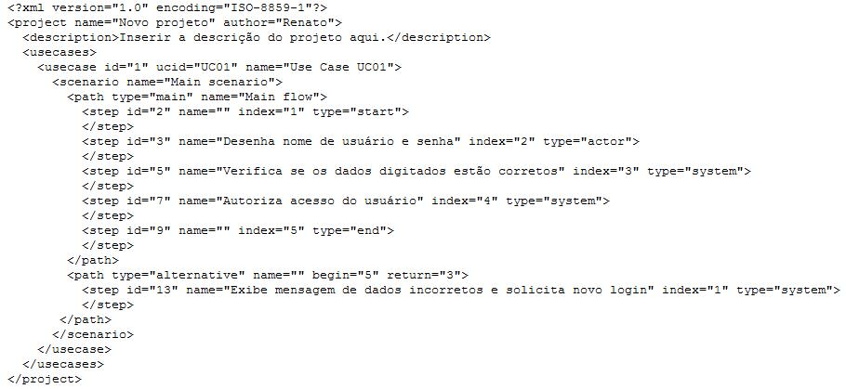
Figura 2.15: XML gerado pelo UC Designer
3 REUSO DE INTERFACES
Augusto Moreira em [Moreira 2006b] reafirma a necessidade do aumento do reuso de artefatos em projetos de software para um acréscimo efetivo dos níveis de produção em relação aos atingidos atualmente com as técnicas adotadas.
Nesse capítulo será apresentado o ambiente utilizado por Moreira em sua prova de conceito e também aonde esse trabalho se insere no contexto definido.
3.1 Ambiente
Um caso de uso é um documento essencialmente textual e normalmente é gerado a partir de levantamento feito por um analista de sistemas junto aos processos do cliente no domínio do problema.
Moreira propõe a utilização de uma ferramenta WEB para pesquisa de interfaces com o usuário a partir de casos de uso que respeitem certos padrões definidos pelos seus analistas de sistemas. Com isso, após o analista selecionar ítens relevantes para a pesquisa de casos de uso, a ferramenta WEB acionará o banco de dados utilizado como repositório dos casos de uso estruturados e, de acordo com algoritmos de pesquisa que fogem ao escopo desse trabalho, serão identificados casos de uso "candidatos" de forma que o analista de sistemas possa selecioná-los e aproveitar as interfaces vinculadas aos mesmos.
A Figura 3.1 ilustra o ambiente proposto.
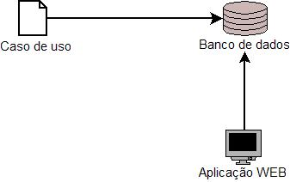
Figura 3.1: Ambiente
O metamodelo de dados criado por Moreira para o armazenamento das descrições dos casos de uso no sistema gerenciador de banco de dados é exibido na Figura 3.2
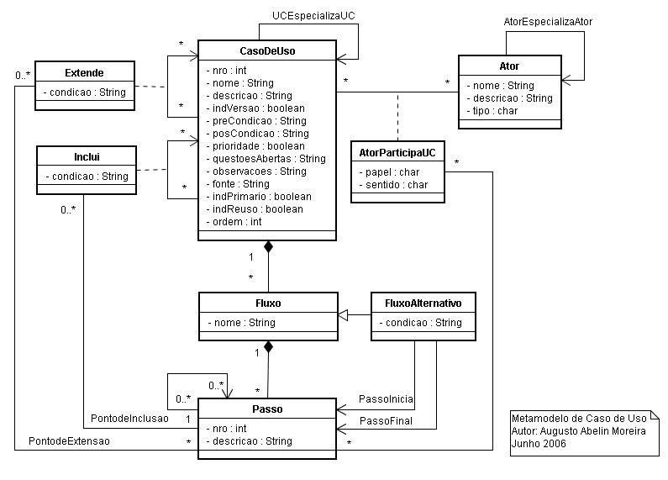
Figura 3.2: Metamodelo de Casos de Uso

3.2 Ponte entre caso de uso e banco de dados
O problema encontrado no ambiente representado pela Figura 3.1 é como persistir a descrição do caso de uso, documento textual e sem formalização, no banco de dados utilizado como repositório, de forma a permitir a pesquisa de padrões pelos algoritmos de busca especializados.
Esse trabalho insere-se no contexto do problema justamente como a ponte entre a descrição textual dos casos de uso e o mecanismo estruturado de persistência.

4 PERSISTINDO DESCRIÇÕES DE CASOS DE USO
Nesse capítulo é apresentada a arquitetura proposta como solução para a migração de descrições de caso de uso textuais para modelos estruturados de banco de dados.
Também são mostrados um exemplo de desmaterialização de caso de uso e outro de materialização de caso de uso fazendo-se uso da arquitetura especificada.
4.1 Arquitetura
Uma vez resolvido o problema referente à estruturação dos casos de uso textuais com a utilização de diagramas de atividade estereotipados, a próxima questão a ser abordada é como persistir na base de dados os casos de uso, agora estruturados no formato de arquivos XML.
O trabalho de pesquisa para a montagem da arquitetura que será apresentada a seguir foi feito tendo em vista três preocupações principais:
- Flexibilidade: A intenção é não deixar a arquitetura depende de um único tipo de dados de entrada e também não restringir sua saída a um único formato de arquivo. Com isso a solução pode ser utilizada com diversas ferramentas CASE e o produto gerado pode ser diferente de um script SQL para inserção de dados na base. Para atingir esse objetivo optou-se pela utilização de transformações XSLT. Dessa maneira tanto o formato da entrada quanto o formato da saída são especificados em arquivos XSL que são carregados pela aplicação em tempo de execução, o que permite que sejam configurados de acordo com as necessidades do usuário.
- Portabilidade: Outra preocupação durante a construção da arquitetura foi permitir que a solução seja utilizada em diversas plataformas diferentes. Essa meta foi atingida com a adoção do Java como linguagem de programação. O código fonte uma vez compilado é transformado em bytecodes e interpretado por uma máquina virtual específica para cada plataforma, o que permite que a aplicação seja executada em diversos ambientes.
- Simplicidade: O reuso de código através da adoção de componentes com grande aceitação no mercado torna a implementação da arquitetura simples e facilita a sua manutenção. A definição de atribuições específicas a cada um dos componentes utilizados também permite uma ação menos invasiva caso seja necessário a substituição de uma das partes.
A arquitetura proposta permite a materialização e a desmaterialização de casos de uso. A materialização consiste em transformar o caso de uso que está persistido no banco de dados em um arquivo, de forma que o mesmo possa ser aberto em uma ferramenta CASE e editado. A desmaterialização do caso de uso é o processo de levar o caso de uso textual para a estrutura de persistência montada para fins de pesquisa e armazenamento.
A figura 4.1 ilustra a arquitetura completa utilizada na implementação da solução.
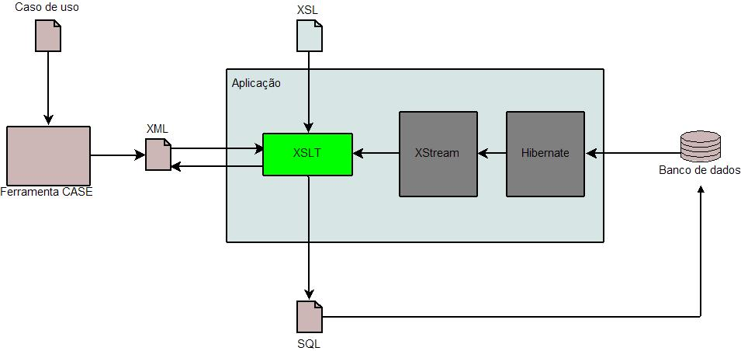
Figura 4.1: Arquitetura da solução proposta
A seguir uma lista dos principais componentes da arquitetura apresentada:
- Ferramenta CASE: Pode-se utilizar qualquer ferramenta CASE que produza um arquivo XML como saída. No capítulo anterior foi apresentada a UC Designer, uma ferramenta criada como prova de conceito por Gabriel Bornia em seu trabalho de mestrado.
- Aplicação: Ferramenta desenvolvida em JAVA que faz uso de transformações XSLT, da biblioteca XStream e do framework Hibernate para percorrer o caminho Caso de Uso - Banco de Dados e Banco de Dados - Caso de Uso.
- Arquivo XSL: Arquivo que contém as regras de transformação utilizadas na criação de um arquivo de saída a partir de um XML de entrada, no caso da desmaterialização de um caso de uso, ou a partir dos dados lidos pelo Hibernate e montados pelo XStream, no caso da materialização de um caso de uso.
- Transformação XSLT: Transformação realizada através de classes JAVA específicas e que gera os arquivos de saída da aplicação.
- XStream: Biblioteca JAVA Open Source que permite a serialização de estruturas de objetos em arquivos XML e a criação de estruturas de objetos a partir de arquivos XML. É utilizado na arquitetura para a criação de estruturas XML a partir dos dados retornados pela consulta realizada com o Hibernate no repositório de casos de uso gerenciado pelo banco de dados. A estrutura XML criada é então processada através de uma transformação XSLT. Homepage: http://xstream.codehaus.org/index.html.
- Hibernate: Framework de persistência JAVA Open Source. É utilizado para o mapeamento do metamodelo de dados em classes da aplicação e para a realização de consultas no banco de dados utilizado como repositório de casos de uso. Além de retornar uma estrutura de objetos a partir de consultas à base de dados, garante independência entre a aplicação e o SGBD. Homepage: www.hibernate.org.
Os dois próximos tópicos descrevem com mais detalhes como é feita a desmaterialização e a materialização de um caso de uso.
4.2 Desmaterialização de casos de uso
Para inserir no repositório do banco de dados a descrição de um caso de uso os seguintes passos devem ser executados:
- Criação do caso de uso pelo analista de negócio.
- Criação de diagrama de atividades correspondente à descrição do caso de uso com ferramenta CASE que possibilite a exportação de arquivo XML.
- Criação de arquivo XSL com as regras de transformação necessárias à geração de script SQL. É importante observar que esse arquivo de transformação pode ser gerado apenas uma única vez e ser alterado somente quando da necessidade de modificação do formato do arquivo de entrada e/ou do formato do arquivo de saída.
- Execução da aplicação passando como parâmetros de entrada o caminho completo do arquivo a ser gerado, o arquivo XML gerado pela ferramente CASE e o arquivo XSL com as regras de transformação, obtendo-se, dessa forma, o script SQL de povoamento da base de dados.
A Tabela 4.1 mostra um exemplo de caso de uso que pode ser submetido ao processo descrito acima.

Título: Exibir mensagens
Ator: Usuário
Descrição: Sistema obtém mensagens e as exibe para o usuário.
Pré-condição: Usuário logado no sistema
 | Ator |  | Sistema
 |  | 1 | Busca todas as mensagens.
 |  | 2 | Exibe seção de mensagens com a lista de todas as encontradas.
Alternativa 1: Sistema não encontra mensagens cadastradas..
 |  | 1 | Não possui mensagens.
 |  | 2 | Não exibe seção de mensagens.
Tabela 4.1: Caso de uso Exibir mensagens
Utilizando-se como ferramenta CASE a UC Designer, a transformação da descrição acima em um diagrama de atividades estereotipado é representada pela Figura 4.2
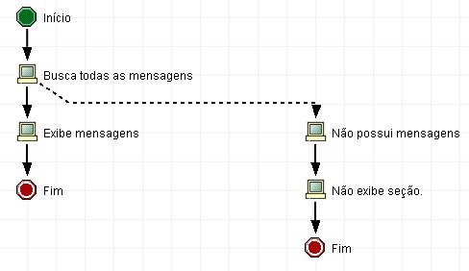
Figura 4.2: Representação da descrição simplificada do caso de uso Exibir mensagens na UC Designer

O XML gerado pela UC Designer para o caso de uso acima é o exibido pela Figura 4.3.
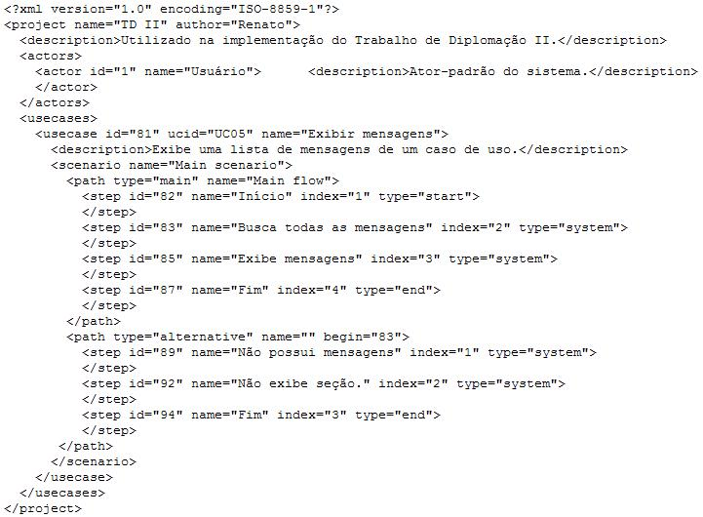
Figura 4.3: XML exportado pela UC Designer relativo ao caso de uso Exibir mensagens
Após a execução do programa passando-se entre os parâmetros de entrada o XML gerado pela ferramenta CASE e o arquivo XSL com as regras de transformação é criado o script SQL ilustrado pela Figura 4.4.
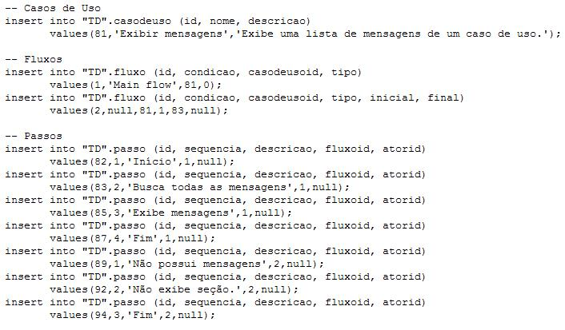
Figura 4.4: Script de povoamento da base de dados
4.2.1 Mapeamento XML - XSL
Uma cópia na íntegra do arquivo XSL utilizado para fazer o mapeamento exibido no exemplo acima pode ser encontrada no Apêndice desse trabalho. Para fins de ilustração será exibido logo abaixo o mapeamento de duas das tabelas povoadas pelo script da Figura 4.4.
O mapeamento do arquivo XSL relativo à tabela CasoDeUso apresentada no metamodelo de dados da Figura 3.2 é o representado pela Figura 4.5:
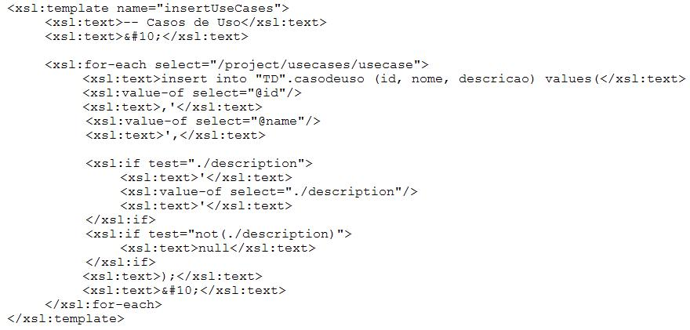
Figura 4.5: Mapeamento da tabela CasoDeUso
Esse mapeamento faz com que o nodo <usecase id="81" ucid="UC05" name="Exibir mensagens">, que pode ser visto na Figura 4.3, dê origem ao comando SQL insert into "TD".casodeuso (id, nome, descricao) values(81, 'Exibir mensagens', 'Exibir uma lista de mensagens de um caso de uso.'); no arquivo de saída.
Já as linhas relativas à tabela Passo são extraídas pelo trecho exibido pela Figura 4.6.
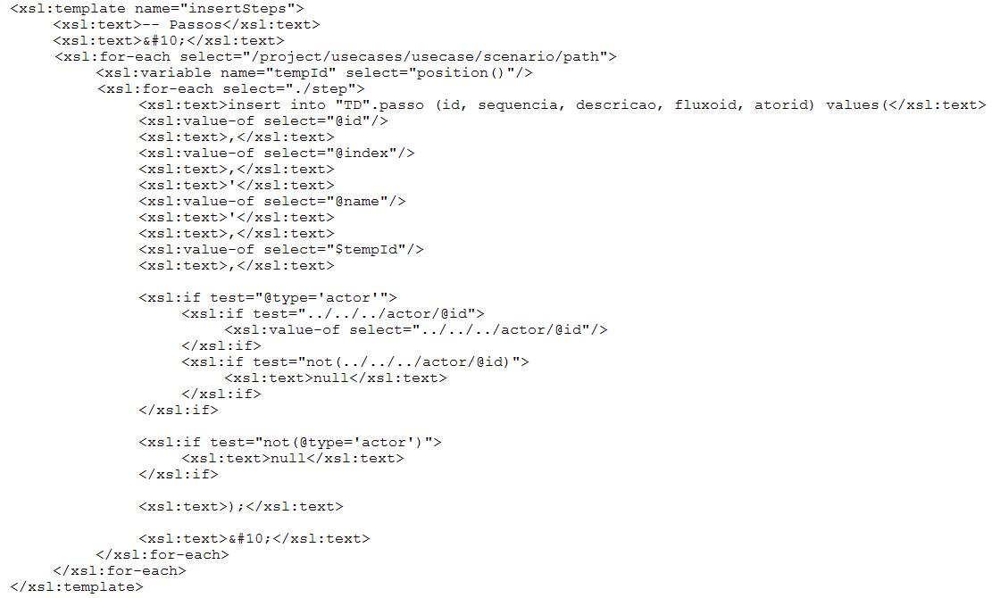
Figura 4.6: Mapeamento da tabela Passo
Dessa forma cada um dos nodos <step> existentes no arquivo XML gerado pela UC Designer gera uma linha no script de inserção da base de dados no formato insert into "TD".passo (...) values (...) conforme pode ser observado na Figura 4.4 que representa o arquivo de saída da aplicação.
4.2.2 Desmaterialização: funcionamento interno
No momento em que é solicitada à aplicação a geração do arquivo de saída para povoamento da base de dados três parâmetros são fornecidos:
- Caminho do arquivo XML a ser transformado (xmlPath).
- Caminho do arquivo XSL que contém as regras de transformação necessárias à geração do arquivo de saída (xslPath).
- Caminho do arquivo de saída (outputPath).
Logo em seguida são criadas duas instâncias da classe java.io.FileInputStream responsáveis pela leitura dos arquivos de entrada.
...
InputStream xml = new FileInputStream(xmlPath);
InputStream xsl = new FileInputStream(xslPath);
...
O arquivo xml lido é utilizado na criação de uma instância de javax.xml.transform.dom.DOMSource.
...
Document document = documentBuilder.parse(xml);
...
DomSource source = new DOMSource(document);
...
O arquivo xsl lido é utilizado na criação de uma instância de javax.xml.transform.Transformer.
...
StreamSource ss = new StreamSource(xsl);
...
Transformer t = tf.newTransformer(ss);
...
Em seguida a transformação é realizada pela instância de Transformer criada acima.
...
StreamResult streamResult = new StreamResult(writer);
t.transform (source,streamResult)
...
Finalmente um arquivo de saída é gerado de acordo com o caminho passado como parâmetro na chamada do método, o resultado da transformação é gravado em disco e o método encerrado.
...
File outputFile = new File(outputPath);
BufferedWriter bw = new BufferedWriter(new FileWriter(outputFile));
bw.write(writer.getBuffer().toString());
...

4.3 Materialização de casos de uso.
Para que o usuário possa obter um caso de uso persistido no repositório de dados em forma de arquivo XML e abri-lo em uma ferramenta CASE os seguintes passos dever ser seguidos:
- Criação de arquivo XSL com as regras de transformação necessárias à geração do XML aceito pela ferramenta CASE utilizada. É importante observar que esse arquivo de transformação pode ser gerado apenas uma única vez e ser alterado somente quando da necessidade de modificação da estrutura dos metadados e/ou do formato do arquivo de saída.
- Execução da aplicação passando como parâmetros de entrada o caminho completo do arquivo a ser gerado, os parâmetros da consulta a ser realizada na base de dados e o arquivo XSL com as regras de transformação, obtendo-se, dessa forma, o arquivo XML a ser importado na ferramenta CASE alvo.
Após a alteração do diagrama de representação do caso de uso por parte do usuário, as alterações podem ser persistidas na base de dados através do procedimento de desmaterialização de caso de uso explicada na seção anterior. Nesse caso o arquivo XSL utilizado para a criação do script de atualização das tabelas do banco é diferente do arquivo XSL utilizado para a criação do script de inserção, o que demonstra a flexibilidade obtida com a utilização de transformações XSLT.
4.3.1 Materialização: funcionamento interno
Para que seja efetuada a pesquisa a aplicação recebe como parâmetro um arquivo xml contendo os atributos referentes aos filtros que devem ser empregados na consulta. Dessa forma, uma pesquisa cujo resultado esperado seja somente os casos de uso que possuam a palavra "Exibir" no seu atributo Nome deve ser formulada através de um arquivo XML no seguinte formato:
...
<usecase>
<name>Exibir%</name>
<usecase>
...
A aplicação efetua a leitura dos dados contidos no arquivo e submete ao XStream para que esse faça a conversão para instâncias de classes correspondentes ao metamodelo utilizado para armazenamento no repositório de casos de uso.

...
InputStream xml = new FileInputStream(pathPesquisa);
...
Object filterObject = xstream.fromXML(xml);
...
Uma vez instanciado o objeto que contém as restrições a serem empregadas, a aplicação já está preparada para efetuar uma pesquisa simples no banco de dados. Para que isso seja feito utiliza-se a classe de pesquisa org.hibernate.Criteria. Essa classe do framework de persistência possui como facilitador um método que permite a realização de consultas recebendo como base um objeto contendo os filtros que serão utilizados.
...
Criteria c=session.createCriteria(filterObject.class);
c.add(Example.create(filterObject).enableLike());
List result = c.list();
...
As consultas também podem ser submetidas através do uso de HQL, linguagem de pesquisa nativa do Hibernate.
Nesse momento os dados retornados pela pesquisa já estão disponíveis na forma de objetos para a aplicação. O próximo passo é acionar novamente o XStream de forma a obter uma estrutura XML que possa ser submetida às transformações descritas no arquivo XSL passado como parâmetro na chamada da aplicação.
...
StringBuffer sb = new StringBuffer();
...
for(Iterator it = result.iterator; it.hasNext();){
sb.append(xstream.toXML(it.next));
}
...
Utilizando-se os dados exibidos pelo exemplo da seção 4.2, o stream gerado pelas linhas acima é o representado pelo Figura 4.7.

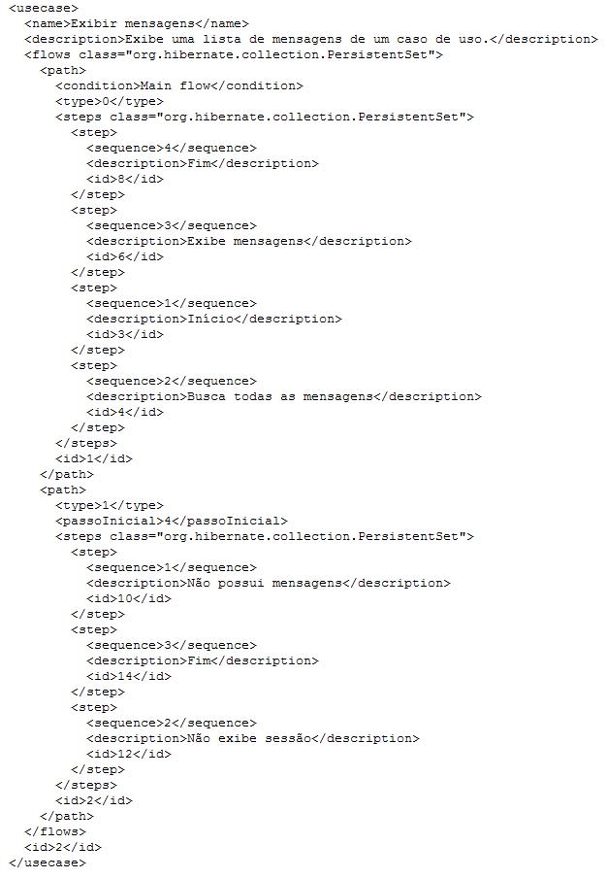
Figura 4.7: XML gerado pelo XStream para materialização do caso de uso

Uma vez gerado o XML que representa o resultado da pesquisa efetuada no repositório de casos de uso, o restante do processo é muito semelhante ao mapeamento XML - XSL exposto na subseção 4.2.1. A diferença reside no fato de que dessa vez o arquivo de mapeamento utilizado para a geração da saída contém as transformações que levam os dados do formato exposto acima para o formato compreendido pela ferramenta CASE de destino, sendo que para isso deve ser criado um arquivo XSL específico para a mesma.
5 CONCLUSÃO
Esta conclusão articula-se em 3 seções. A primeira apresenta as principais contribuições do trabalho, a segunda enumera de forma resumida as suas limitações e a terceira e última lista algumas possibilidades de melhorias e trabalhos futuros.
5.1 Contribuições
O trabalho atinge seu objetivo de levar descrições textuais de casos de uso até um modelo de dados estruturado criado em um mecanismo de persistência.
Um fato a ser ressaltado é que a abordagem utilizada necessita de pouca programação para sua implementação porque faz uso de bibliotecas e frameworks de código aberto já consolidados no mercado. Esse tipo de solução não apenas torna mais rápida a disponibilização do aplicativo como também aumenta a robustez do produto final devido ao estado de maturidade dos componentes empregados.
A utilização de transformações XSLT permite uma grande flexibilidade tanto no formato do arquivo XML de entrada, no caso da desmaterialização de casos de uso, como no formato dos arquivos de saída. Isso permite que a aplicação desenhada possa ser utilizada com diversas ferramentas CASE e o produto gerado possa ser algo diferente de um script SQL.
5.2 Limitações
As classes mapeadas no Hibernate são fixas e refletem o metamodelo de dados apresentado na Figura 3.2. Mudanças nessa estrutura de armazenamento necessariamente refletem em alterações na aplicação desenvolvida quando é feito uso da materialização de casos de uso.
Devido à utilização que será destinada a esse aplicativo no desenvolvimento do sistema WEB para pesquisa de padrões de casos de uso, atualmente a inserção dos dados no repositório não é feito diretamente pelo Hibernate. Esse fato não se trata de uma limitação, mas sim de uma subutilização do framework de persistência.

5.3 Trabalhos futuros
Futuramente a aplicação poderia ser aperfeiçoada de forma a suportar uma estrutura de dados genérica no metamodelo do mecanismo de persistência. Com isso a solução poderia ser utilizada de forma mais ampla e não apenas no escopo do problema específico apresentado.
Outra melhoria a ser feita seria a possibilidade de persistência dos dados diretamente através do Hibernate, ao invés de apenas gerar um arquivo de saída no momento da desmaterialização de um caso de uso.
REFERÊNCIAS
[Bornia 2005] BORNIA, G. Estruturação de Descrições de Casos de Uso através de Mecanismos de Extensibilidade da UML. 2005. 191 f. Dissertação (Mestrado em Ciência da Computação) - Instituto de Informática, UFRGS, Porto Alegre.
[Cockburn 2005] COCKBURN, A. Escrevendo Casos de Uso Eficazes. Porto Alegre: Bookman, 2005.
[Hurlbut 1997] HURLBUT, R. A Survey of Approaches for Describing and Formalizing Use Cases. Expertech, Ltda. EUA, 1997.
[Jacobson 1992] JACOBSON, I. et al. Object-Oriented Software Engineering: A Use Case Driven Approach. Reading: Addison-Wesley, 1992.
[Larman 2000] LARMAN, C. Utilizando UML e padrões. Porto Alegre: Bookman, 2000.
[Moreira 2006] MOREIRA, A. Reuso e IHC: Investigando abordagens de reuso de interfaces com o usuário no processo de desenvolvimento de software baseado na UML. 2005. 43 f. Trabalho Individual (Mestrado em Ciência da Computação) - Instituto de Informática, UFRGS, Porto Alegre.
[Moreira 2006b] MOREIRA, A. Casos de (Re)uso: Uma abordagem de Reuso de Software Interativo Dirigida por Casos de Uso. 2006. 16 f. Trabalho Individual (Mestrado em Ciência da Computação) - Instituto de Informática, UFRGS, Porto Alegre.
[OMG 2006] Object Management Group, UML. Disponível em http://www.uml.org. Acesso em maio de 2006.
APÊNDICE - ARQUIVO XSL
Logo abaixo é apresentado na íntegra o arquivo XSL utilizado na geração do script SQL de povoamento da base de dados a partir do arquivo XML gerado pela ferramenta UC Designer.

<?xml version="1.0"?>
<xsl:stylesheet xmlns:xsl="http://www.w3.org/1999/XSL/Transform" version="1.0">

<xsl:output method="text" encoding="ISO-8859-1"/>

<xsl:template match="project">
<xsl:call-template name="insertActors"/>
<xsl:text>&#10;</xsl:text>
<xsl:call-template name="insertUseCases"/>
<xsl:text>&#10;</xsl:text>
<xsl:call-template name="insertActors_UseCases"/>
<xsl:text>&#10;</xsl:text>
<xsl:call-template name="insertUseCases_UseCases"/>
<xsl:text>&#10;</xsl:text>
<xsl:call-template name="insertPaths"/>
<xsl:text>&#10;</xsl:text>
<xsl:call-template name="insertSteps"/>
<xsl:text>&#10;</xsl:text>
<xsl:call-template name="insertSteps_UseCases"/>
</xsl:template>

<xsl:template name="insertActors">
<xsl:text>-- Atores</xsl:text>
<xsl:text>&#10;</xsl:text>
<xsl:for-each select="/project/actors/actor">
<xsl:text>insert into "TD".ator (id, nome, descricao, atorid) values(</xsl:text>
<xsl:value-of select="@id"/>
<xsl:text>,'</xsl:text>
<xsl:value-of select="@name"/>
<xsl:text>',</xsl:text>

<xsl:if test="./description">
<xsl:text>'</xsl:text>
<xsl:value-of select="./description"/>
<xsl:text>'</xsl:text>
</xsl:if>
<xsl:if test="not(./description)">
<xsl:text>null</xsl:text>
</xsl:if>

<xsl:text>,</xsl:text>

<xsl:if test="@parent">
<xsl:value-of select="@parent"/>
</xsl:if>
<xsl:if test="not(@parent)">
<xsl:text>null</xsl:text>
</xsl:if>

<xsl:text>);</xsl:text>
<xsl:text>&#10;</xsl:text>
</xsl:for-each>
</xsl:template>

<xsl:template name="insertUseCases">
<xsl:text>-- Casos de Uso</xsl:text>
<xsl:text>&#10;</xsl:text>
<xsl:for-each select="/project/usecases/usecase">
<xsl:text>insert into "TD".casodeuso (id, nome, descricao) values(</xsl:text>
<xsl:value-of select="@id"/>
<xsl:text>,'</xsl:text>
<xsl:value-of select="@name"/>
<xsl:text>',</xsl:text>

<xsl:if test="./description">
<xsl:text>'</xsl:text>
<xsl:value-of select="./description"/>
<xsl:text>'</xsl:text>
</xsl:if>
<xsl:if test="not(./description)">
<xsl:text>null</xsl:text>
</xsl:if>
<xsl:text>);</xsl:text>
<xsl:text>&#10;</xsl:text>
</xsl:for-each>
</xsl:template>

<xsl:template name="insertActors_UseCases">
<xsl:text>-- Atores - Casos de Uso</xsl:text>
<xsl:text>&#10;</xsl:text>
<xsl:for-each select="/project/usecases/usecase/actor">
<xsl:text>insert into "TD".ator_casodeuso (atorid, casodeusoid) values(</xsl:text>
<xsl:value-of select="@id"/>
<xsl:text>,</xsl:text>
<xsl:value-of select="../@id"/>
<xsl:text>);</xsl:text>
<xsl:text>&#10;</xsl:text>
</xsl:for-each>
</xsl:template>

<xsl:template name="insertUseCases_UseCases">
<xsl:text>-- Casos de Uso - Casos de Uso</xsl:text>
<xsl:text>&#10;</xsl:text>
<xsl:for-each select="/project/usecases/usecase">

<xsl:if test="@parent">
<xsl:text>insert into "TD".casodeuso_casodeuso (casodeusoid1, casodeusoid2, tipo) values(</xsl:text>
<xsl:value-of select="@id"/>
<xsl:text>,</xsl:text>
<xsl:value-of select="@parent"/>
<xsl:text>,</xsl:text>
<xsl:text>0</xsl:text>
<xsl:text>);</xsl:text>
<xsl:text>&#10;</xsl:text>
</xsl:if>

<xsl:for-each select="./scenario/path/step">
<xsl:if test="@type='include'">
<xsl:text>insert into "TD".casodeuso_casodeuso (casodeusoid1, casodeusoid2, tipo) values(</xsl:text>
<xsl:value-of select="../../../@id"/>
<xsl:text>,</xsl:text>
<xsl:value-of select="@ucid"/>
<xsl:text>,</xsl:text>
<xsl:text>1</xsl:text>
<xsl:text>);</xsl:text>
<xsl:text>&#10;</xsl:text>
</xsl:if>
</xsl:for-each>

</xsl:for-each>
</xsl:template>

<xsl:template name="insertPaths">
<xsl:text>-- Fluxos</xsl:text>
<xsl:text>&#10;</xsl:text>
<xsl:for-each select="/project/usecases/usecase/scenario/path">

<xsl:if test="@type='main'">
<xsl:text>insert into "TD".fluxo (id, condicao, casodeusoid, tipo) values(</xsl:text>
<xsl:value-of select="position()"/>
<xsl:text>,</xsl:text>
<xsl:if test="not(@name='')">
<xsl:text>'</xsl:text>
<xsl:value-of select="@name"/>
<xsl:text>'</xsl:text>
</xsl:if>
<xsl:if test="@name=''">
<xsl:text>null</xsl:text>
</xsl:if>

<xsl:text>,</xsl:text>
<xsl:value-of select="../../@id"/>
<xsl:text>,</xsl:text>
<xsl:text>0</xsl:text>
<xsl:text>);</xsl:text>
</xsl:if>

<xsl:if test="@type='alternative'">
<xsl:text>insert into "TD".fluxo (id, condicao, casodeusoid, tipo, inicial, final) values(</xsl:text>
<xsl:value-of select="position()"/>
<xsl:text>,</xsl:text>
<xsl:if test="not(@name='')">
<xsl:text>'</xsl:text>
<xsl:value-of select="@name"/>
<xsl:text>'</xsl:text>
</xsl:if>
<xsl:if test="@name=''">
<xsl:text>null</xsl:text>
</xsl:if>

<xsl:text>,</xsl:text>
<xsl:value-of select="../../@id"/>
<xsl:text>,</xsl:text>
<xsl:text>1</xsl:text>
<xsl:text>,</xsl:text>
<xsl:value-of select="@begin"/>
<xsl:text>,</xsl:text>

<xsl:if test="@return">
<xsl:value-of select="@return"/>
</xsl:if>
<xsl:if test="not(@return)">
<xsl:text>null</xsl:text>
</xsl:if>

<xsl:text>);</xsl:text>
</xsl:if>

<xsl:text>&#10;</xsl:text>
</xsl:for-each>
</xsl:template>

<xsl:template name="insertSteps">
<xsl:text>-- Passos</xsl:text>
<xsl:text>&#10;</xsl:text>
<xsl:for-each select="/project/usecases/usecase/scenario/path">
<xsl:variable name="tempId" select="position()"/>

<xsl:for-each select="./step">
<xsl:text>insert into "TD".passo (id, sequencia, descricao, fluxoid, atorid) values(</xsl:text>
<xsl:value-of select="@id"/>
<xsl:text>,</xsl:text>
<xsl:value-of select="@index"/>
<xsl:text>,</xsl:text>
<xsl:text>'</xsl:text>
<xsl:value-of select="@name"/>
<xsl:text>'</xsl:text>
<xsl:text>,</xsl:text>
<xsl:value-of select="$tempId"/>
<xsl:text>,</xsl:text>

<xsl:if test="@type='actor'">
<xsl:if test="../../../actor/@id">
<xsl:value-of select="../../../actor/@id"/>
</xsl:if>
<xsl:if test="not(../../../actor/@id)">
<xsl:text>null</xsl:text>
</xsl:if>
</xsl:if>
<xsl:if test="not(@type='actor')">
<xsl:text>null</xsl:text>
</xsl:if>

<xsl:text>);</xsl:text>

<xsl:text>&#10;</xsl:text>
</xsl:for-each>
</xsl:for-each>
</xsl:template>

<xsl:template name="insertSteps_UseCases">
<xsl:text>-- Passos - Casos de Uso</xsl:text>
<xsl:text>&#10;</xsl:text>
<xsl:for-each select="/project/usecases/usecase/scenario/path/step">
<xsl:if test="@type='include'">
<xsl:text>insert into "TD".passo_casodeuso (casodeusoid, passoid, tipo) values(</xsl:text>
<xsl:value-of select="@ucid"/>
<xsl:text>,</xsl:text>
<xsl:value-of select="@id"/>
<xsl:text>,</xsl:text>
<xsl:text>0</xsl:text>
<xsl:text>);</xsl:text>

<xsl:text>&#10;</xsl:text>
</xsl:if>
</xsl:for-each>
</xsl:template>
</xsl:stylesheet>

